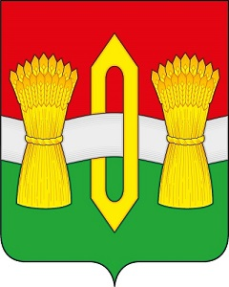

АДМИНИСТРАЦИЯ
ОКТЯБРЬСКОГО СЕЛЬСКОГО ПОСЕЛЕНИЯ
ВИЧУГСКОГО МУНИЦИПАЛЬНОГО РАЙОНА
ИВАНОВСКОЙ ОБЛАСТИ

РАСПОРЯЖЕНИЕ

от 10 марта 2025 года № 16

Об утверждении отчета об объеме закупок российских товаров, в том числе товаров, поставляемых при выполнении закупаемых работ, оказании закупаемых услуг, осуществленных в целях достижения заказчиком минимальной обязательной доли закупок российских товаров, в том числе товаров, поставляемых при выполнении закупаемых работ, оказании закупаемых услуг, при осуществлении которых установлены ограничения допуска товаров, происходящих из иностранных государств, за 2024 отчетный год

В соответствии с Федеральным законом от 05.04.2013 № 44-ФЗ «О контрактной системе в сфере закупок товаров, работ, услуг для обеспечения государственных и муниципальных нужд», администрация Октябрьского сельского поселения обязывает:
1. Утвердить отчет об объеме закупок российских товаров, в том числе товаров, поставляемых при выполнении закупаемых работ, оказании закупаемых услуг, осуществленных в целях достижения заказчиком минимальной обязательной доли закупок российских товаров, в том числе товаров, поставляемых при выполнении закупаемых работ, оказании закупаемых услуг, при осуществлении которых установлены ограничения допуска товаров, происходящих из иностранных государств, за 2024 отчетный год (прилагается).
2. Контроль за исполнением настоящего распоряжения оставляю за собой.

Глава Октябрьского сельского поселения
Вичугского муниципального района
Ивановской области В.В.Мозулев

